|  |  |  |
| --- | --- | --- |
|  |  |  |

**ЧЕМПИОНАТ**

**ХАНТЫ-МАНСИЙСКОГО АВТОНОМНОГО ОКРУГА – ЮГРЫ**

**«АБИЛИМПИКС – 2019»**

**КОНКУРСНОЕ ЗАДАНИЕ**

**по компетенции «Декоративное искусство: резьба по дереву»**

**Г.НИЖНЕВАРТОВСК**

**2019**

**Содержание**

**1. Описание компетенции**

1.1. Актуальность компетенции

Современные интерьеры подразумевают активное использование практичных строительных материалов, таких как хромированный металл, полированное стекло, глянцевый пластик.

Но приверженцам классики, тем, кто привык к настоящей роскоши, не всегда показной, но всегда изысканной, по душе остались интерьеры в стиле элегантного модерна, простого и милого прованса или кантри, роскошного барокко. И такие интерьеры отличает обилие натурального дерева. Живая и настоящая древесина, теплая на ощупь, и распространяющая аромат леса умиротворяет, успокаивает и гармонизирует домашнюю обстановку. Деревянные предметы мебели наиболее эффектно смотрятся с полированными или резными поверхностями.

Именно поэтому резьба по дереву не оставила своей актуальности и сегодня, несмотря на активное проникновение современных материалов, красивых, но, к сожалению, искусственных.Изделия из дерева во все времена пользовались у народа заслуженной любовью. Они представляют собой лучшее украшение любого дома, поскольку обладают очаровательным внешним видом. Они способны дополнить интерьер не только квартиры, но и загородного дома, а также привнести в атмосферу теплоту и уют.

* 1. **Ссылка на образовательный и/или профессиональный стандарт.**

|  |  |  |
| --- | --- | --- |
| **Школьники** | **Студенты** | **Специалисты** |
| Перечень профессий рабочих, должностей служащих, по которым осуществляется профессиональное обучение, утвержденный приказом Министерства образования и науки  Российской Федерации от  2 июля 2013 г. N 513 | Приказ Министерства образования и науки РФ от 2 августа 2013 г. N 666 "Об утверждении федерального государственного образовательного стандарта среднего профессионального образования по профессии 072611.01 Изготовитель художественных изделий из дерева" | Единый  тарифно-квалификационный справочник работ и  профессий рабочих (ЕТКС), 2017. [Выпуск №61 ЕТКС](http://bizlog.ru/etks/etks-61/)утвержден Постановлением  Минтруда РФ от 05.03.2004  N 40 Профессия «Изготовитель  художественных изделий из  дерева» |

* 1. **Требования к квалификации.**

|  |  |  |
| --- | --- | --- |
| Школьники | Студенты | Специалисты |
| Должен знать: -народные традиции в | Должен знать: -основы черчения, | По собственным композициям |
| изготовлении изделий из дерева.  Должен уметь: -рационально  организовать свое рабочее место,  -соблюдать правила техники безопасности; -читать чертежи, эскизы деталей и сборочных единиц;  -составлять или выбирать технологическую последовательность изготовления изделия в зависимости от предъявляемых к нему технологических требований и  существующих условий; -выполнять основные технологические операции и осуществлять подбор инструмента, приспособлений, орудий  труда;  -анализировать выполнение своей работы. | композиции ; -приемы и способы выполнения оформительских работ в различных техниках ; -свойства применяемых материалов ;  -технологию выполнения отделочных работ ; -народные традиции в изготовлении изделий из дерева .  Должен уметь: -оценивать качество древесины. -подготавливать древесину к работе. -выбирать инструмент в соответствии с требованиями технологического процесса.  -выполнять правку и заточку инструмента. -рационально организовывать рабочее место.  -выполнять эскиз изготавливаемого изделия. -осуществлять технологическую обработку материалов, заготовок для изделий при помощи различного оборудования, инструментов, аппаратов, приспособлений. -изготавливать художественные изделия из различных древесных материалов.  -выполнять различные виды декорирования изделий из дерева. | изготавливает из дерева художественные изделия-сувениры, декоративные панно, предметы традиционной народной мебели и др. Подбирает древесину по текстуре и рисунку, сушит ее. Обрабатывает поверхности изделий различными видами резьбы, фанеровкой, шлифованием, тонировкой красителями, полированием.  Комплектует изделия в ансамбли и интерьеры по  цвету, текстуре древесины, виду обработки. Реставрирует и изготавливает копии традиционных народных изделий. |
|  | -реставрировать художественные изделия из дерева. |  |

**2.Конкурсное задание.**

* 1. **Краткое описание задания.**

Школьники: В ходе выполнения конкурсного задания необходимо на разделочную доску перенести рисунок при помощи копировальной бумаги, выполнить контурную резьбу. (Приложение 1 к конкурсному заданию)

Студенты: В ходе выполнения конкурсного задания участники должны выполнить чертёж по образцу на деревянном панно, а затем по чертежу выполнить контурную резьбу. (Приложение 2,4 к конкурсному заданию)

Специалисты: В ходе выполнения конкурсного задания участники должны выполнить чертёж по образцу на деревянном панно, а затем по чертежу выполнить контурную резьбу. (Приложение 3,4 к конкурсному заданию)

* 1. **Структура и подробное описание конкурсного задания.**

|  |  |  |  |  |
| --- | --- | --- | --- | --- |
|  | **Наименование и описание модуля** | **День** | **Время** | **Результат** |
| **Школьник** | **Модуль1**  Нанесение рисунка на доску при помощи копировальной бумаги  **Модуль2**  Выполнение контурной резьбы на деревянном панно  Модуль2 | Первый день  Второй день | 1. часа   3 часа | Доска разделочная резная |
| **Студент** | **Модуль 1**Нанесение рисунка на деревянное панно в соответствии с чертежом.  **Модуль2**  Выполнение контурной резьбы на панно | Первый день  Второй день | 3 часа  3 часа | Панно деревянное резное. |
| **Специалист** | **Модуль 1**Нанесение рисунка на деревянное панно в соответствии с чертежом.  **Модуль2**  Выполнение контурной резьбы на панно | Первый день  Второй день | 3 часа  3 часа | Панно деревянное резное. |

**2.3 Конкурсное задание.**

* + - 1. **Конкурсное заданиедля школьникаМодуль 1**:1.Организовать рабочее место. 2. Создать безопасные условия труда. 3. Выполнить резьбу по техническому заданию (приложение1). 4. Продемонстрировать высокое качество исполнения, знания и технику вырезания резьбы. 5. Соблюдать правила безопасности при пользовании режущего инструмента.
      2. **Конкурсное заданиедля студента Модуль 1**

Организовать рабочее место. 2. Создать безопасные условия труда. 3.Произвести перенос чертежа на заготовку с помощью линейки, карандаша и циркуля в соответствии с приложением 2.и 3. 4. Выполнить резьбу по техническому заданию. 5 Продемонстрировать высокое качество исполнения, знания и технику вырезания резьбы. 6. Соблюдать правила безопасности при пользовании режущего инструмента.

* + - 1. **Конкурсное заданиедля специалиста. Модуль 1** Организовать рабочее место. 2. Создать безопасные условия труда. 3.Произвести перенос чертежа на заготовку с помощью линейки, карандаша и циркуля в соответствии с приложением 2.и 3. 4. Выполнить резьбу по техническому заданию. 5 . Продемонстрировать высокое качество исполнения, знания и технику вырезания резьбы. 6. Соблюдать правила безопасности при пользовании режущего инструмента

**2.4. Критерии оценки выполнения задания**

**2.4. 1 Критерии оценки выполнения задания для школьников**

|  |  |  |  |
| --- | --- | --- | --- |
| **Критерии** | **Субъективн**  **ая** | **Объектив ная** | **Общая** |
| Перенос рисунка | 0 | 12 | 12 |
| Техника и качество выполнения резьбы. | 30 | 23 | 53 |
| Соответствие резьбы геометрическим размерам | 10 | 25 | 35 |
| Техника безопасности*. | 0 | -5 |  |
| Время выполнения** | 0 | +5 |  |
| **Итого** | **40** | **60** | **100** |

\****Не значительные нарушения!***

***\*\*Учитывается при равном количестве балов набранных участниками.***

**2.4. 2 Критерии оценки выполнения задания для студентов и специалистов**

|  |  |  |  |
| --- | --- | --- | --- |
| **Критерии** | **Субъективн**  **ая** | **Объектив ная** | **Общая** |
| Перенос чертежа на заготовку | 0 | 30 | 30 |
| Соответствие резьбы  геометрическим размерам | 10 | 30 | 40 |
| Техника и качество выполнения резьбы. | 10 | 20 | 30 |
| Техника безопасности*. | 0 | -5 |  |
| Время выполнения** | 0 | +5 | 100 |
| **Итого** | **70** | **30** | **100** |

\****Не значительные нарушения!***

***\*\*Учитывается при равном количестве балов набранных участниками.***

**3. Инфраструктурный лист**

3.1. Материалы, ингредиенты

|  |  |  |  |
| --- | --- | --- | --- |
| № п/п | Название | Описание | Кол-во на 1 человека |
| 1 | Заготовка из древесины липа  (для школьников) | Длина 270 мм Ширина 170 мм Толщина 18 мм. | 1 шт. |
| 2 | Заготовка из древесины липа  (студенты, специалисты) | Панно *Ф 260мм* | 1 шт. |
| 3 | Карандаш |  | 1шт. |
| 4 | Циркуль |  | 1 шт. |
| 5 | Линейка |  | 1 шт. |
| 6 | Копировальная бумага | По размеру изделия (Школьники) | 1 шт. |
| 7 | Инструмент резчика | По выбору участника | 1 набор |
| 8 | Образец готового изделия | На всю группу резчиков (школьники) | 1 шт. |
| 9 | Чертёж |  | 1 шт. |
| 10 | Приспособления для закрепления заготовки | В случае необходимости |  |
| 11 | Индивидуальное освещение | В случае необходимости |  |

В соответствии с функциональными медицинскими показаниями участникам может быть предоставлено или разрешено использовать собственное дополнительное оборудование – дополнительные источники освещения, увеличивающие линзы и т.п.

3.2.Оснастка, оборудование и инструменты, контрольно-измерительные инструменты.

|  |  |  |  |
| --- | --- | --- | --- |
| № | Название | Описание | Кол-во на 1 участника |
| 1 | Спецодежда |  | 1 комплект |
| 2 | Инструмент резчика | По желанию участника | 1 набор |
| 3 | Линейка | Не менее 300мм | 1 шт. |
| 4 | Копировальная бумага | По желанию участника | 1 шт. |

3.3. Программное обеспечение

3.4. Средства индивидуальной защиты и спецодежда

|  |  |  |  |  |  |  |  |
| --- | --- | --- | --- | --- | --- | --- | --- |
| № | Виды работ | Перчатки | Очки | Обувь | Халаты | Респиратор | Наушники |
| 1 | При работе ручным ст. инструментом. | Нет | Нет | Нет | Да | Нет | нет |

1. **Схемы оснащения рабочих мест с учетом основных нозологий.** 
   1. **Минимальные требования к оснащению рабочих мест с учетом основных нозологий.**

|  |  |  |  |
| --- | --- | --- | --- |
|  | **Площ адь,**  **м.кв.** | **Ширина прохода между рабочими местами, м.** | **Специализированное оборудование, количество.\*** |
| **Рабочее место**  **участника**  **с**  **нарушени**  **ем слуха** |  | расстояние между рядами столов - не менее 0,6 м; между столами в ряду - не менее 0,5 м; между рядами столов и стенами без оконных проемов - не менее 0,7 м; между рядом столов и стеной с оконными проемами - не менее 0,5 м. | звукоусиливающими средствами, телефонами  громкоговорящими,  оборудованием, преобразующим звуковые сигналы в световые, речевые сигналы в текстовую бегущую строку. |
| **Рабочее место**  **участника**  **с**  **нарушени**  **ем зрения** |  | расстояние между рядами столов - не менее 0,6 м; между столами в ряду - не менее 0,5 м; между рядами столов и стенами без оконных проемов - не менее 0,7 м; между рядом столов и стеной с оконными проемами - не менее 0,5 м. | Видеоувеличитель[https://www.smartaids.ru/catalo g/sighting_loss/videouvelichitel i-ervu/](https://www.smartaids.ru/catalog/sighting_loss/videouvelichiteli-ervu/)  Лист с заданием должен быть выполнен шрифтом Брайля. У каждого инвалида с нарушением зрения должен |
|  |  |  | быть сопровождающий волонтёр. |
| **Рабочее место**  **участника**  **с**  **нарушени ем ОДА** | площа  дь —  не менее 4,5 кв.  м; | Ширина прохода между рядами столов для участников передвигающихся в креслах-колясках и на опорах, - не менее 0,9 м; между рядом столов и стеной с оконными проемами - не менее 0,5 м; между рядами столов и стенами без оконных проемов - не менее 1,0 м. Расстояние между столами в ряду - не менее 0,85 м. | Специальный стол для  инвалида на коляске  [https://ergostol.ru/blog/stol-dlya](https://ergostol.ru/blog/stol-dlya-invalidov-kolyasochnikov)  [-invalidov-kolyasochnikov](https://ergostol.ru/blog/stol-dlya-invalidov-kolyasochnikov) |
| **Рабочее место**  **участника**  **с**  **соматичес кими заболеван**  **иями** |  | Температура воздуха должна составлять 18 - 24.°С, относительная влажность воздуха помещений должна составлять 40 - 60% ,скорость движения воздуха не более  0,1 м/сек. | На площадке должно находиться необходимое оборудование для приёма лекарственных средств (условия должны быть прописаны в Индивидуальной программе реабилитации и абилитации инвалида) |
| **Рабочее место участника**  **с**  **ментальн ыми нарушени ями** |  | расстояние между рядами столов - не менее 0,6 м; между столами в ряду - не менее 0,5 м; между рядами столов и стенами без оконных проемов - не менее 0,7 м; между рядом столов и стеной с оконными проемами - не менее 0,5 м. | На площадке должен находиться психолог. |

**5. Требования охраны труда и техники безопасности.**

**5.1. Общие требования охраны труда**

5.1.1. Участникам запрещается приносить с собой какие-либо носители информации, а также иметь доступ к сети Интернет во время выполнения работы. 5.1.2. Судьи определяют рассадку до начала конкурса.

5.1.3.Участники должны следовать указаниям судей в случае обнаружения дефектов в оборудовании.

5.1.4. Участники должны уведомить судей, когда завершат выполнение задания.

5.1.5.Запрещается находиться на конкурсной площадке в верхней одежде, принимать пищу и курить, употреблять во время работы алкогольные напитки, а также быть в состоянии алкогольного, наркотического или другого опьянения.

* + 1. Участник соревнования должен знать месторасположение первичных средств пожаротушения и уметь ими пользоваться.
    2. О каждом несчастном случае пострадавший или очевидец несчастного случая немедленно должен известить ближайшего эксперта.
    3. Участник соревнования должен знать местонахождение медицинской аптечки, знать инструкцию по оказанию первой медицинской помощи пострадавшим. При необходимости вызвать скорую медицинскую помощь.
    4. Работа на конкурсной площадке разрешается исключительно в присутствии эксперта. Запрещается присутствие на конкурсной площадке посторонних лиц.
    5. За невыполнение данной инструкции виновные привлекаются к ответственности согласно правилам внутреннего распорядка или взысканиям, определенным Кодексом законов о труде Российской Федерации.
    6. К самостоятельной работе допускаются участники после прохождения ими инструктажа на рабочем месте, обучения безопасным методам работ и проверки знаний по охране труда.

1. 2.Действия до начала работы

5.2.1. Проверить исправность инструмента (в случае неисправности сообщить техническому Эксперту

5.2.2. Доводку инструмента проводить по направлению движения войлочного круга.

5.2.3. Не проверять остроту заточки инструмента рукой.

5.2.5. Осмотреть и привести в порядок рабочее место, убрать все посторонние предметы, которые могут отвлекать внимание и затруднять работу.

5.2.4. Надеть спец. одежду и доложить Экспертам о готовности к работе.

* 1. Действия во время выполнения работ.
     1. При работе с ручным инструментом необходимо соблюдать осторожность. 5.3.2. Во время проведения соревнования участники не должны выносить инструмент за пределы своего рабочего места. По окончании работы инструменты должны быть надёжно убраны в предназначенные для них чехлы и контейнеры.

5.3.3. Соблюдать, установленные расписанием, трудовым распорядком регламентированные перерывы в работе, выполнять рекомендованные физические упражнения.

Действия после окончания работ

* + 1. Сдать инструмент Эксперту.
    2. Убрать рабочий стол при помощи щётки.
    3. Не сдувать мусор.
    4. Снять спец. одежду и проверить порядок на рабочем месте.
  1. Действия в случае аварийной ситуации
     1. О поломке инструмента сразу сообщить Экспертам!
     2. При получении травмы сразу сообщить Экспертам!
     3. При недомогании сразу сообщить Экспертам!

4.6 Средства уборки

1. Савок;

Веник;

Щетка-сметка;

Мусорное ведро;

Мешки для мусора;

Главный эксперт: Настенко Александр Григорьевич (+7904 882 40 78) nastenko86@rambler.ru

**6. Дизайн-проект**

**площадки соревнований**

**по компетенции «резьба по дереву»**

Рабочее место участника соревнований

Рабочее место участника соревнований

компьютер

окно

окно

окно

Запасной выход

вход

Рабочее место участника соревнований

Рабочее место участника соревнований

Рабочее место участника соревнований

Рабочее место участника соревнований

Рабочее место участника соревнований

Рабочее место участника соревнований

Рабочие места экспертов



***Приложение1 (школьники)***





***Приложение2 (студенты)***

***Приложение3 (специалисты)***



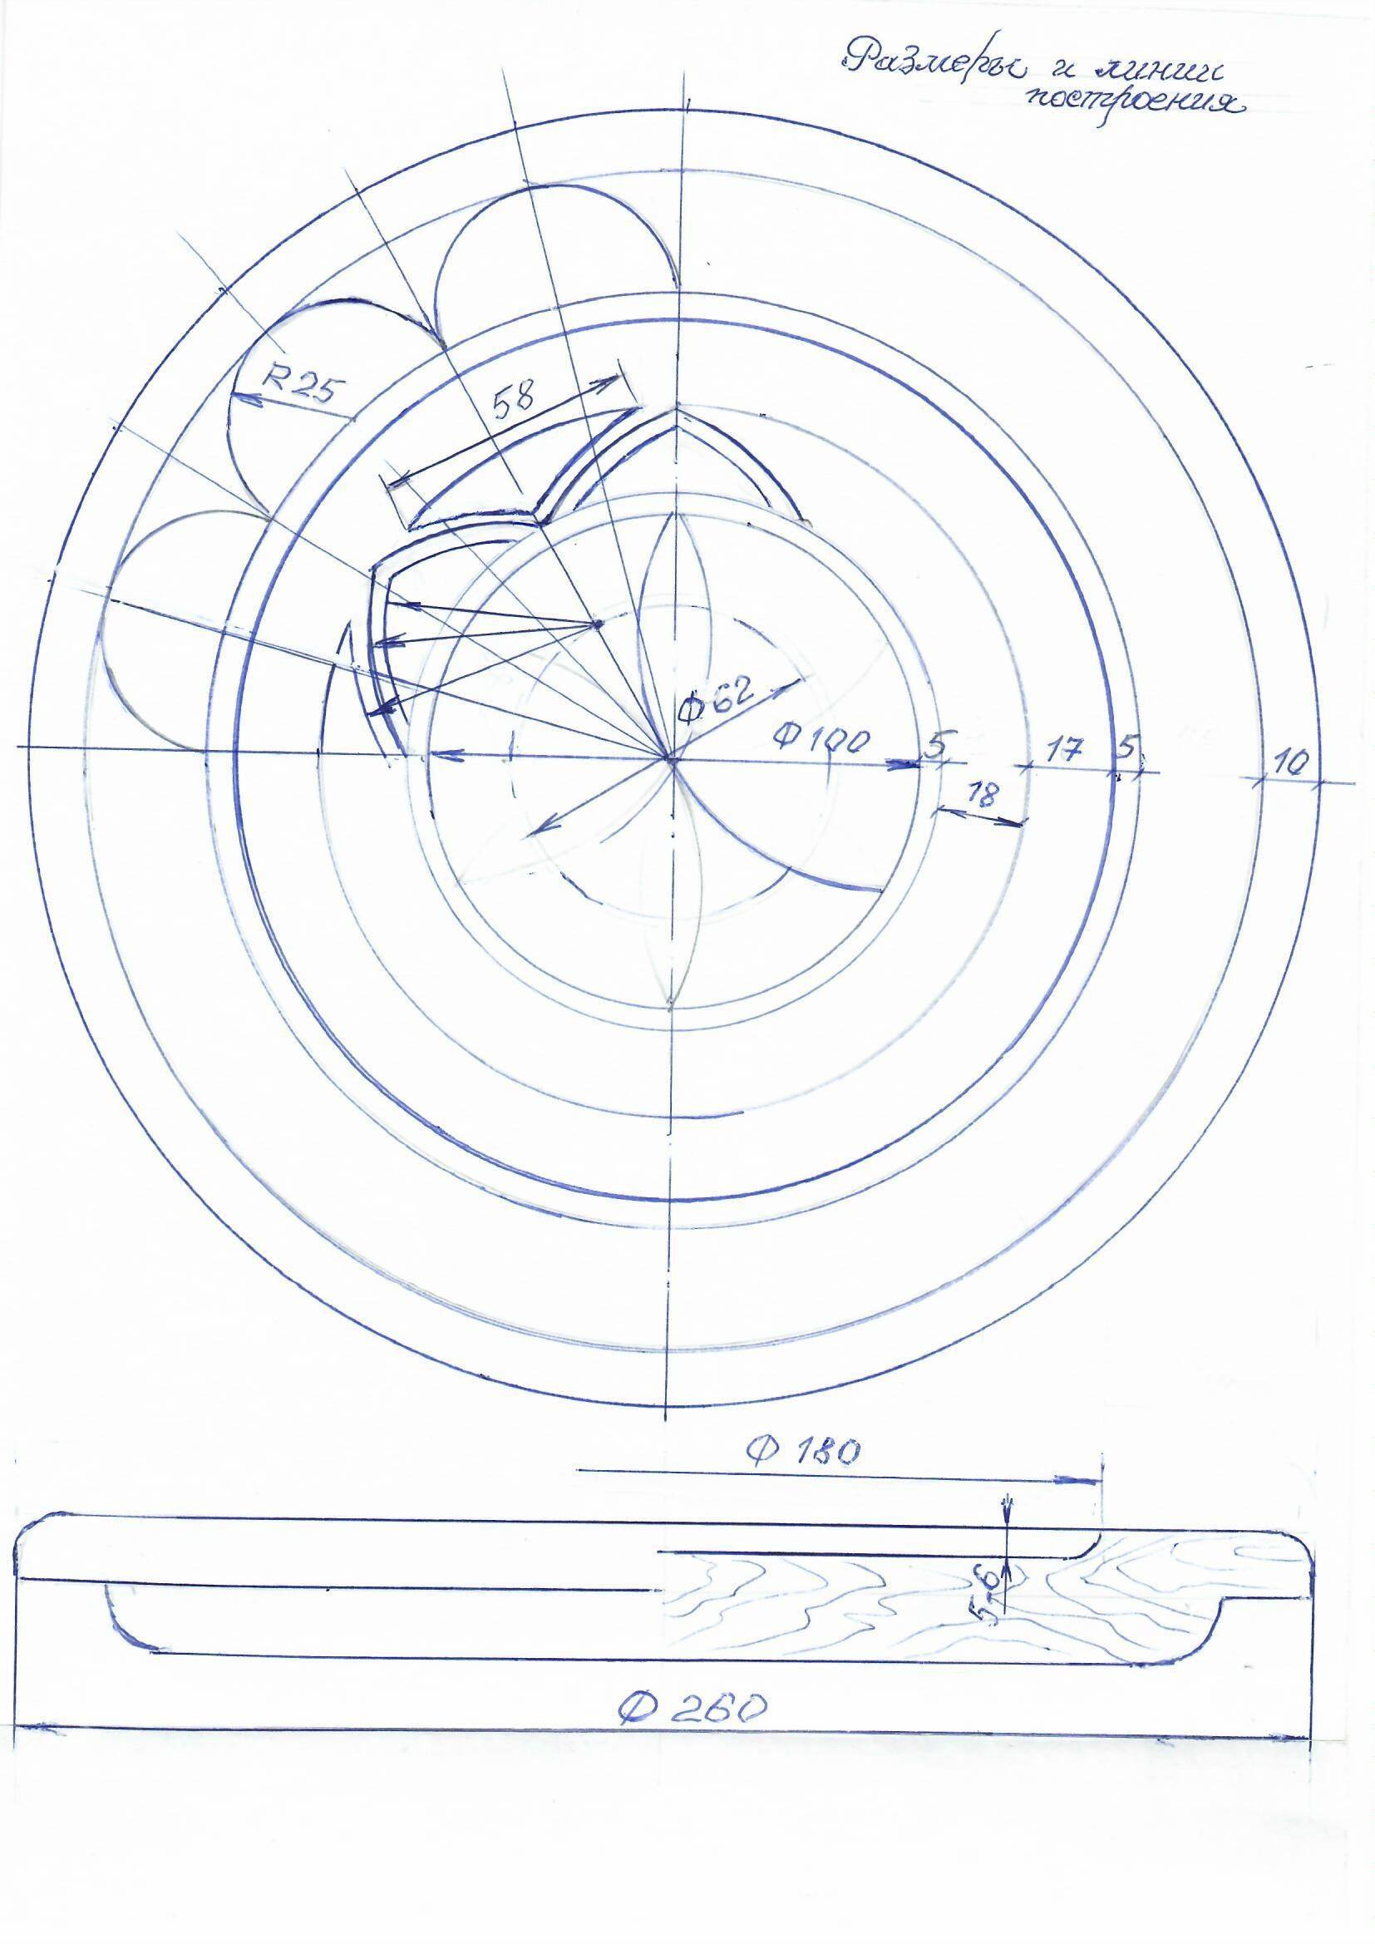

***Приложение 4 Размеры и линии построения***